1.输出“hello，world！”
#include <stdio.h>//预编译阶段，此处进行文本替换
int main()
{
printf("hello,world!");
}
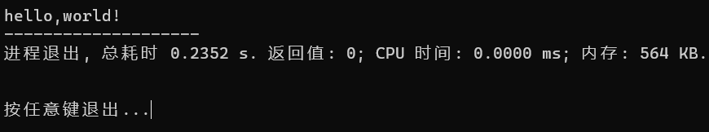
2.将变量char_c以十进制方式输出
#include <stdio.h>//预编译阶段，此处进行文本替换
int main()
{
char char_c=0b00110011;
printf("%d",char_c);
}
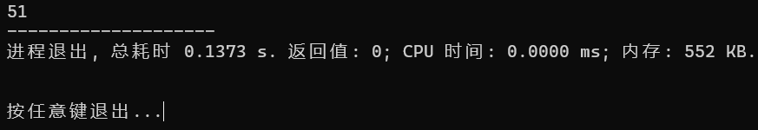
#include <stdio.h>//预编译阶段，此处进行文本替换
int main()
{
char char_c=0b10110011;
printf("%d",char_c);
}
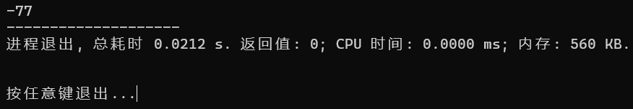
3.输出：
char的范围为-128~+127
unsigned char 的范围为：0~255
short的范围：-2¹⁵-1~2¹⁵-1（-32768~32767）
unsigned short的范围：0~2¹⁶-1（0~65535）
#include <stdio.h>//预编译阶段，此处进行文本替换
#include <limits.h>
int main()
{
printf("%d\n",CHAR_MIN);
printf("%d\n",CHAR_MAX);
printf("%d\n",UCHAR_MAX);
printf("%d\n",SHRT_MIN);
printf("%d\n",SHRT_MAX);
printf("%d",USHRT_MAX);
}
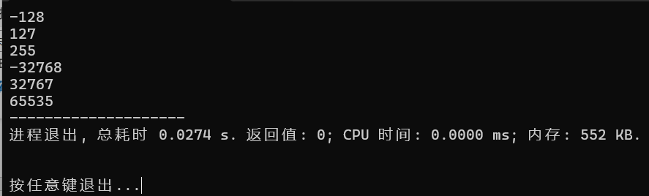
4.以字符型输出，十进制输出
#include <stdio.h>//预编译阶段，此处进行文本替换
int main()
{
char char_c='A';
printf("%c\n",char_c);
printf("%d",char_c);
}
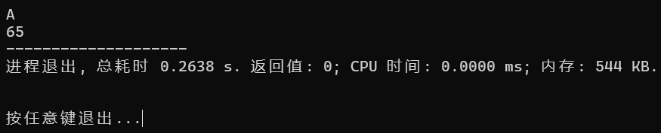
5.输出字符串、int、float、char、short、double的字节数。
#include <stdio.h>//预编译阶段，此处进行文本替换
#include <limits.h>
#include <float.h>
intmain()
{
char name[]="hello,world!";
printf("%zu\n",sizeof name);
printf("%zu\n",sizeof(int));
printf("%zu\n",sizeof(float));
printf("%zu\n",sizeof(char));
printf("%zu\n",sizeof(short));
printf("%zu",sizeof(double));
}
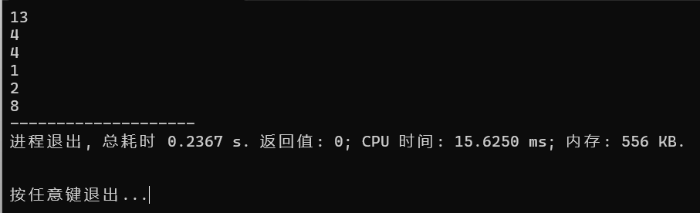
6.输出float、double的精度
#include <stdio.h>//预编译阶段，此处进行文本替换
#include <limits.h>
#include <float.h>
int main()
{
printf("%d\n",FLT_DIG);
printf("%d",DBL_DIG);
}
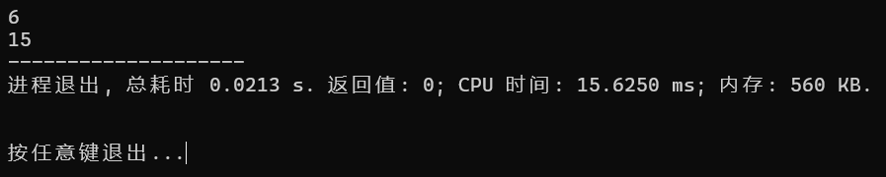
7.分别以左对齐和右对齐的方式在[ ]中输出10，和20
#include <stdio.h>//预编译阶段，此处进行文本替换
#include <limits.h>
#include <float.h>
int main()
{
int int_x=10;
int int_y=20;
printf("[%-6d][%6d]",int_x,int_y);
}
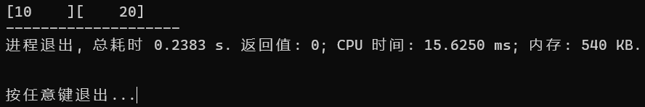
8.分别以printf和puts两种方式输出“hello，world”
#include<stdio.h>//预编译阶段，此处进行文本替换
#include <limits.h>
#include <float.h>
int main()
{
printf("hello world");
puts("");
puts("hello");
puts("world");
}
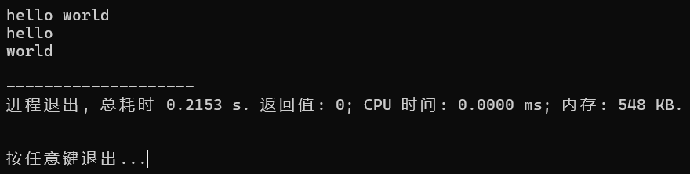
9.寻找字符串的地址
#include <stdio.h>//预编译阶段，此处进行文本替换
#include <limits.h>
#include <float.h>
int main()
{
char char_c[]="hello,world";
printf("%p",&char_c);
}
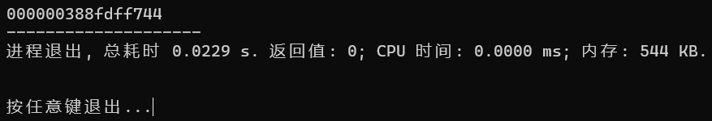
10.先将输入的数字存入地址，在通过printf打印出来
#include <stdio.h>//预编译阶段，此处进行文本替换
#include <limits.h>
#include <float.h>
int main()
{
int int_x;
printf("请输入数字");
scanf("%d",&int_x);
printf("%d",int_x);
}
